Министерство образования и науки
федеральное государственное автономное образовательное учреждение высшего образования
«Национальный исследовательский университет ИТМО»
Факультет инфокоммуникационных технологий

Отчет по дисциплине: «Web-программирование»
Практическая работа 1

Выполнил: Горлов Андрей Борисович
Группа: К3322
Проверила: Марченко Елена Вадимовна

Санкт-Петербург
2024
Цель: ознакомиться с базовыми тегами HTML и структурой кода
Ход работы

Часть 1. Основы работы с HTML
1. Структура HTML-кода
Упражнение 1. Создание первой HTML-страницы
Был введен код базовой HTML страницы
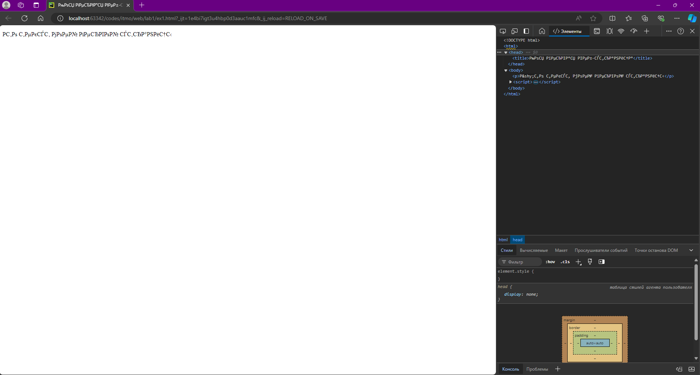
Рисунок 1 – Результат работы базового кода
Была исправлена кодировка на UTF-8 для правильного отображения
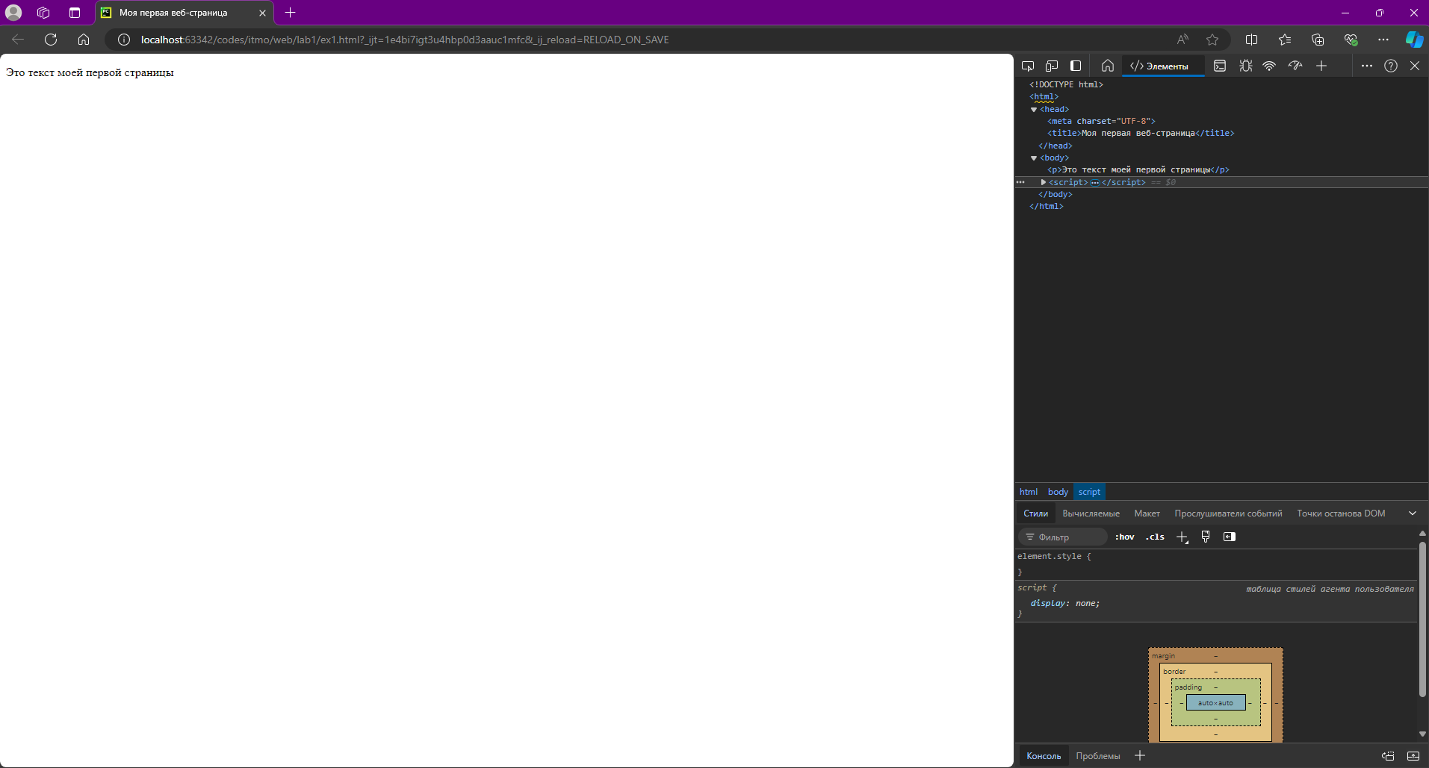
Рисунок 2 – Исправленная кодировка

Упражнение 2. Теги верхнего уровня и заголовка документа
Были добавлены комментарии в код и теги в head
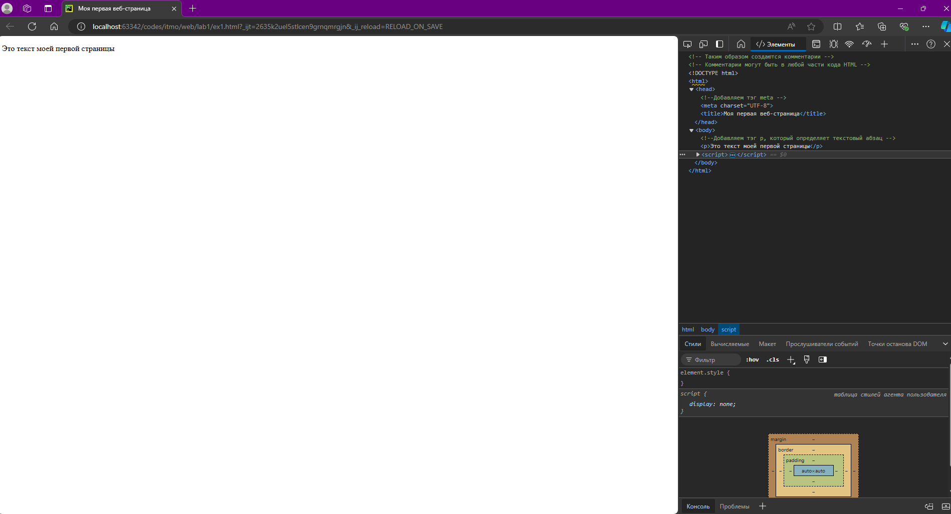
Рисунок 3 – Код с комментариями и тегами верхнего уровня
Упражнение 3. Атрибуты HTML-тэгов
Была добавлена ссылка с атрибутом href
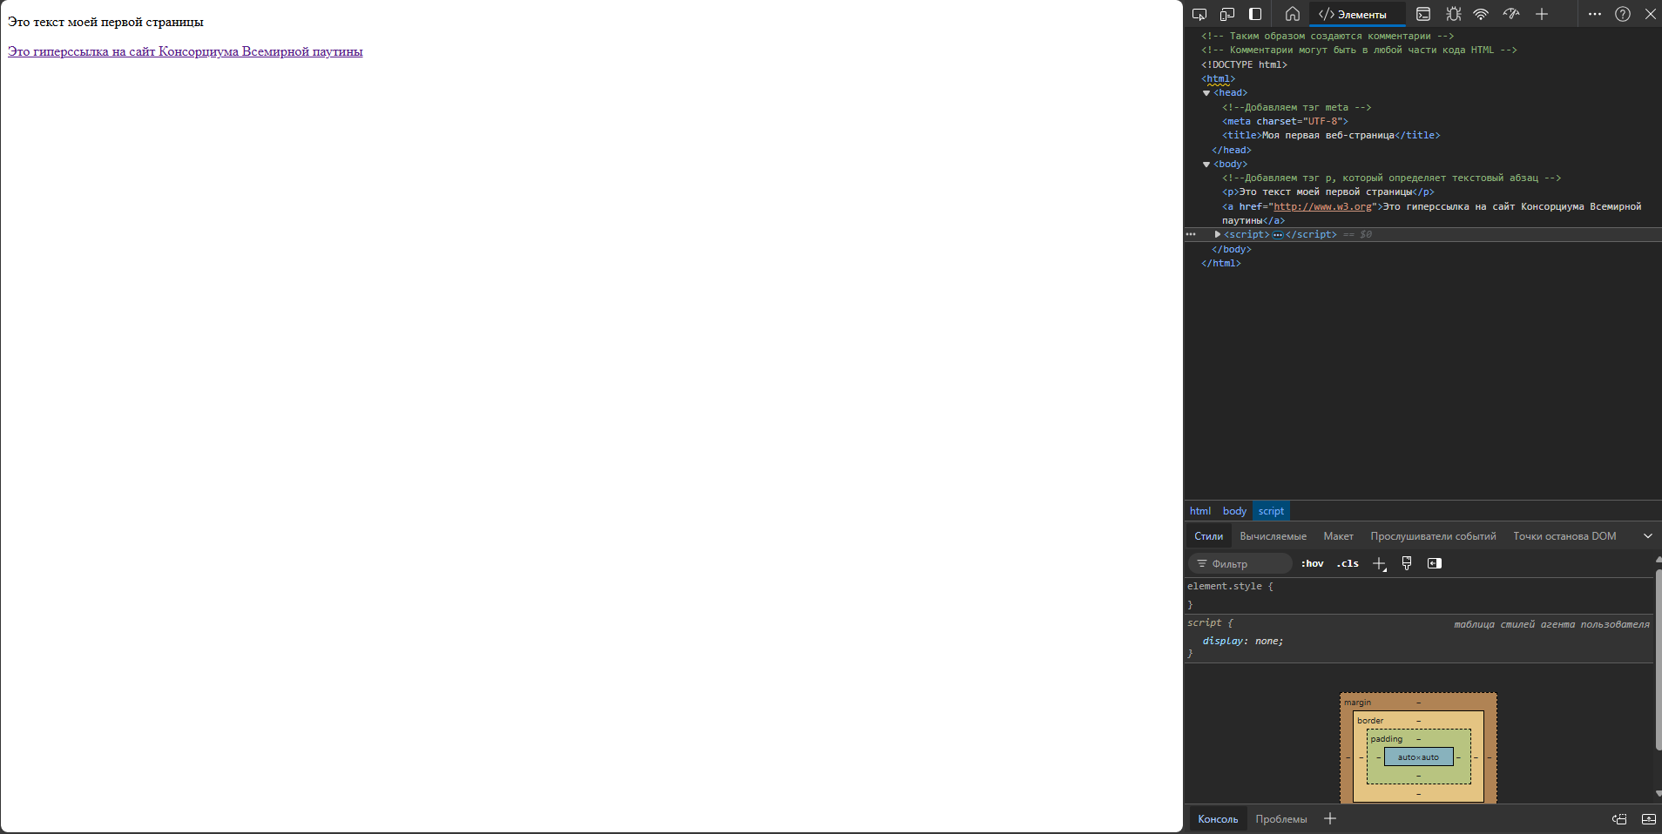
Рисунок 4 – Код со ссылкой

Добавлена картинка с необходимыми атрибутами
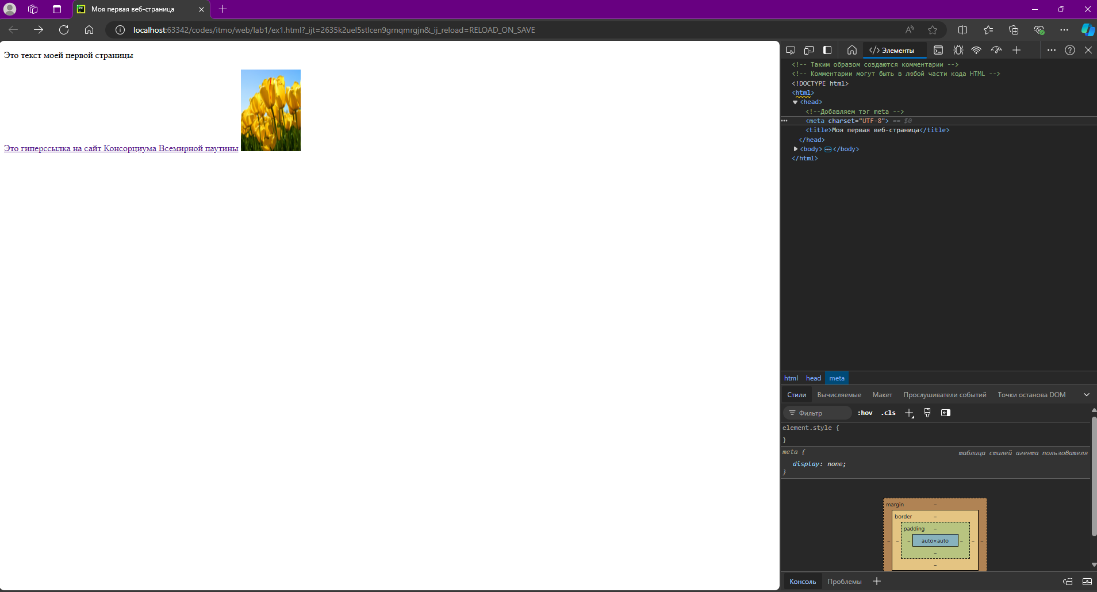
Рисунок 5 – Страница с картинкой
Добавлен атрибут title и перенос строки
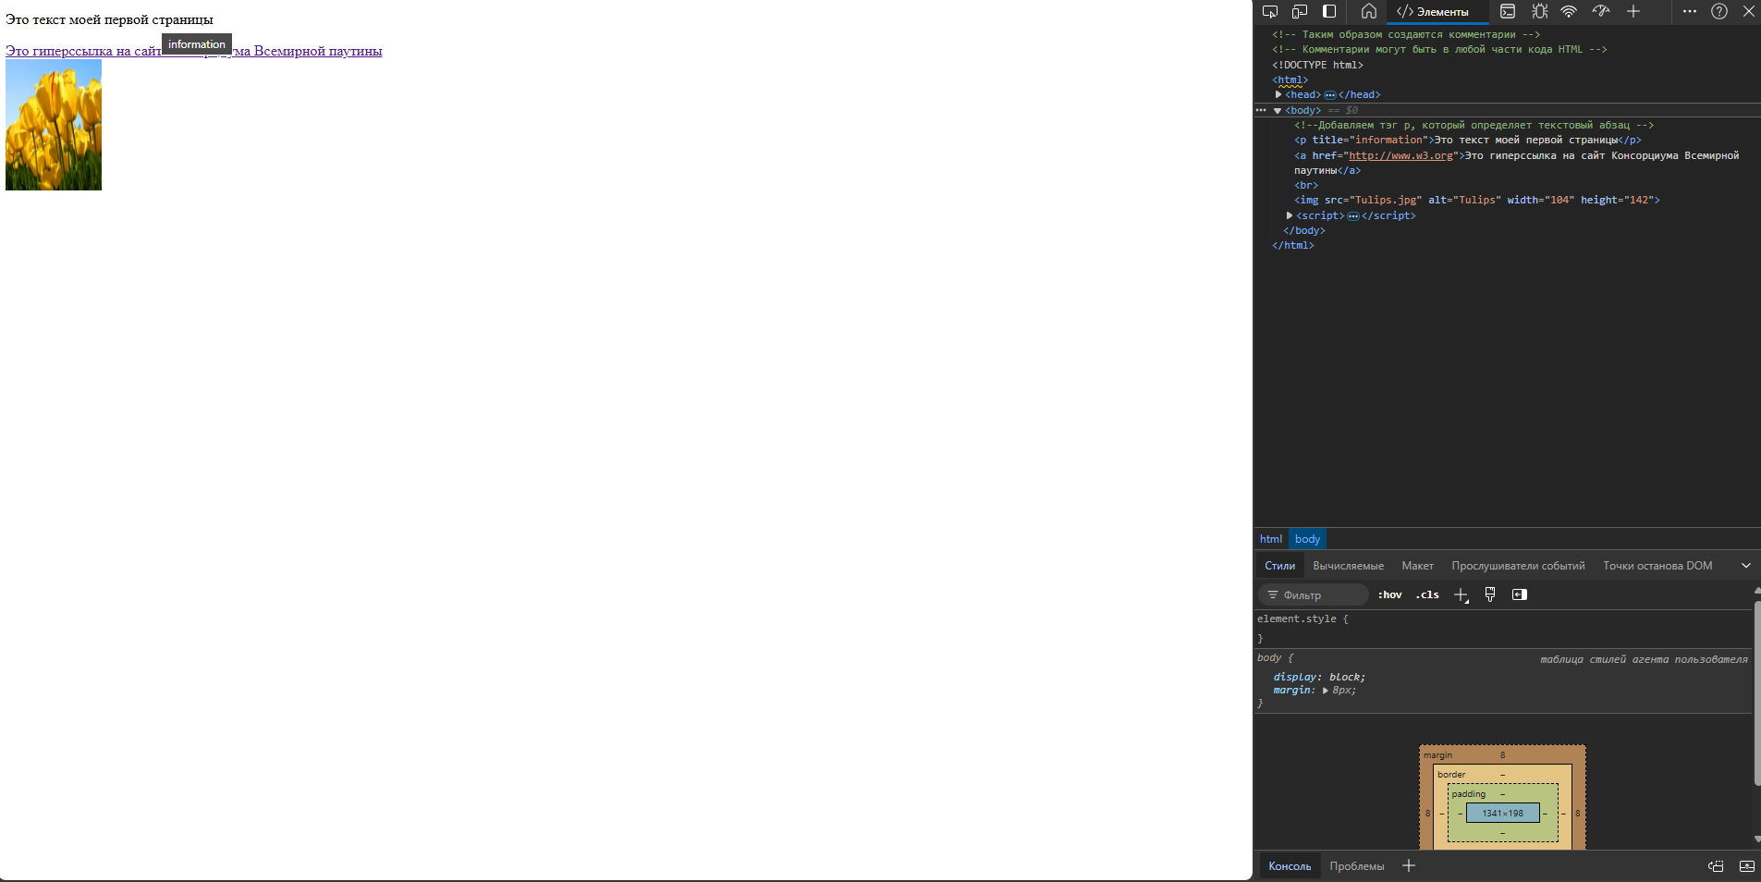
Рисунок 6 – Проверка Атрибута title
Упражнение 4. Устаревшие HTML-атрибуты
Был изменен цвет заднего фона, с помощью атрибута bgcolor
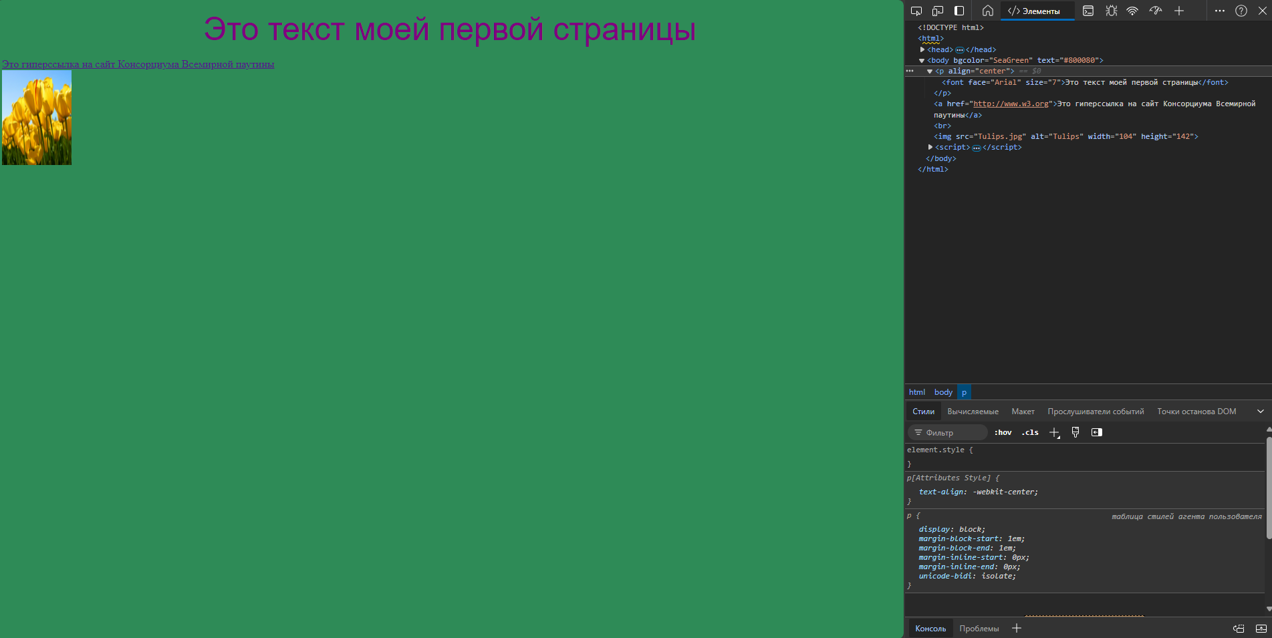
Рисунок 7 – Измененный задний фон
Добавлен атрибут выравнивания align
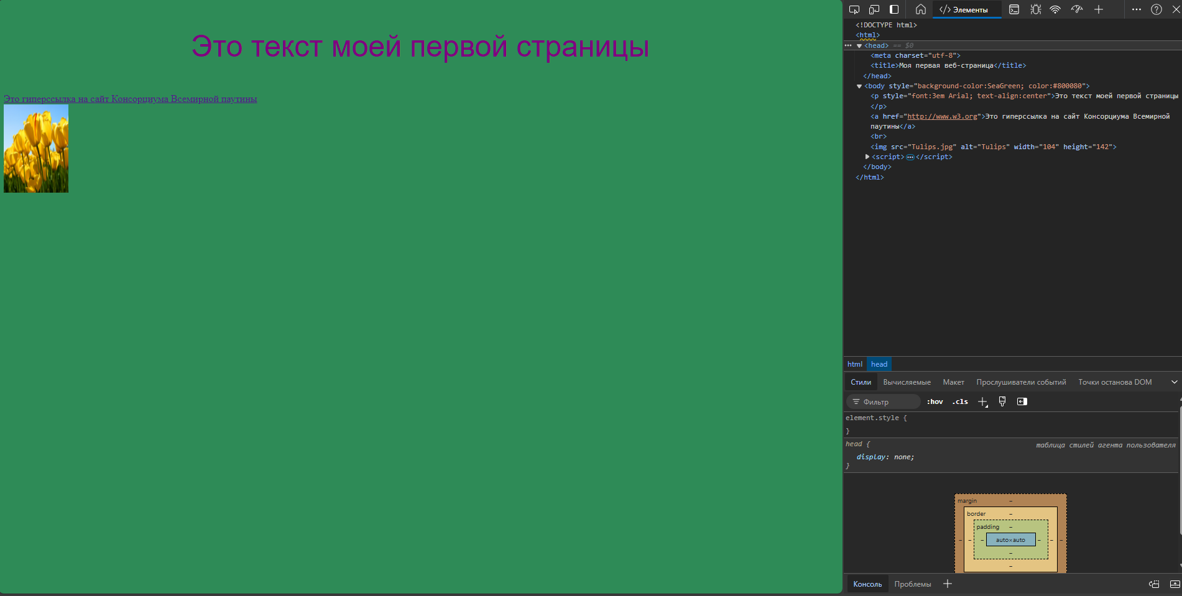
Рисунок 8 – Выравненный абзац

Упражнение 5. Основные особенности работы с текстом в HTML
Был протестирован тег pre
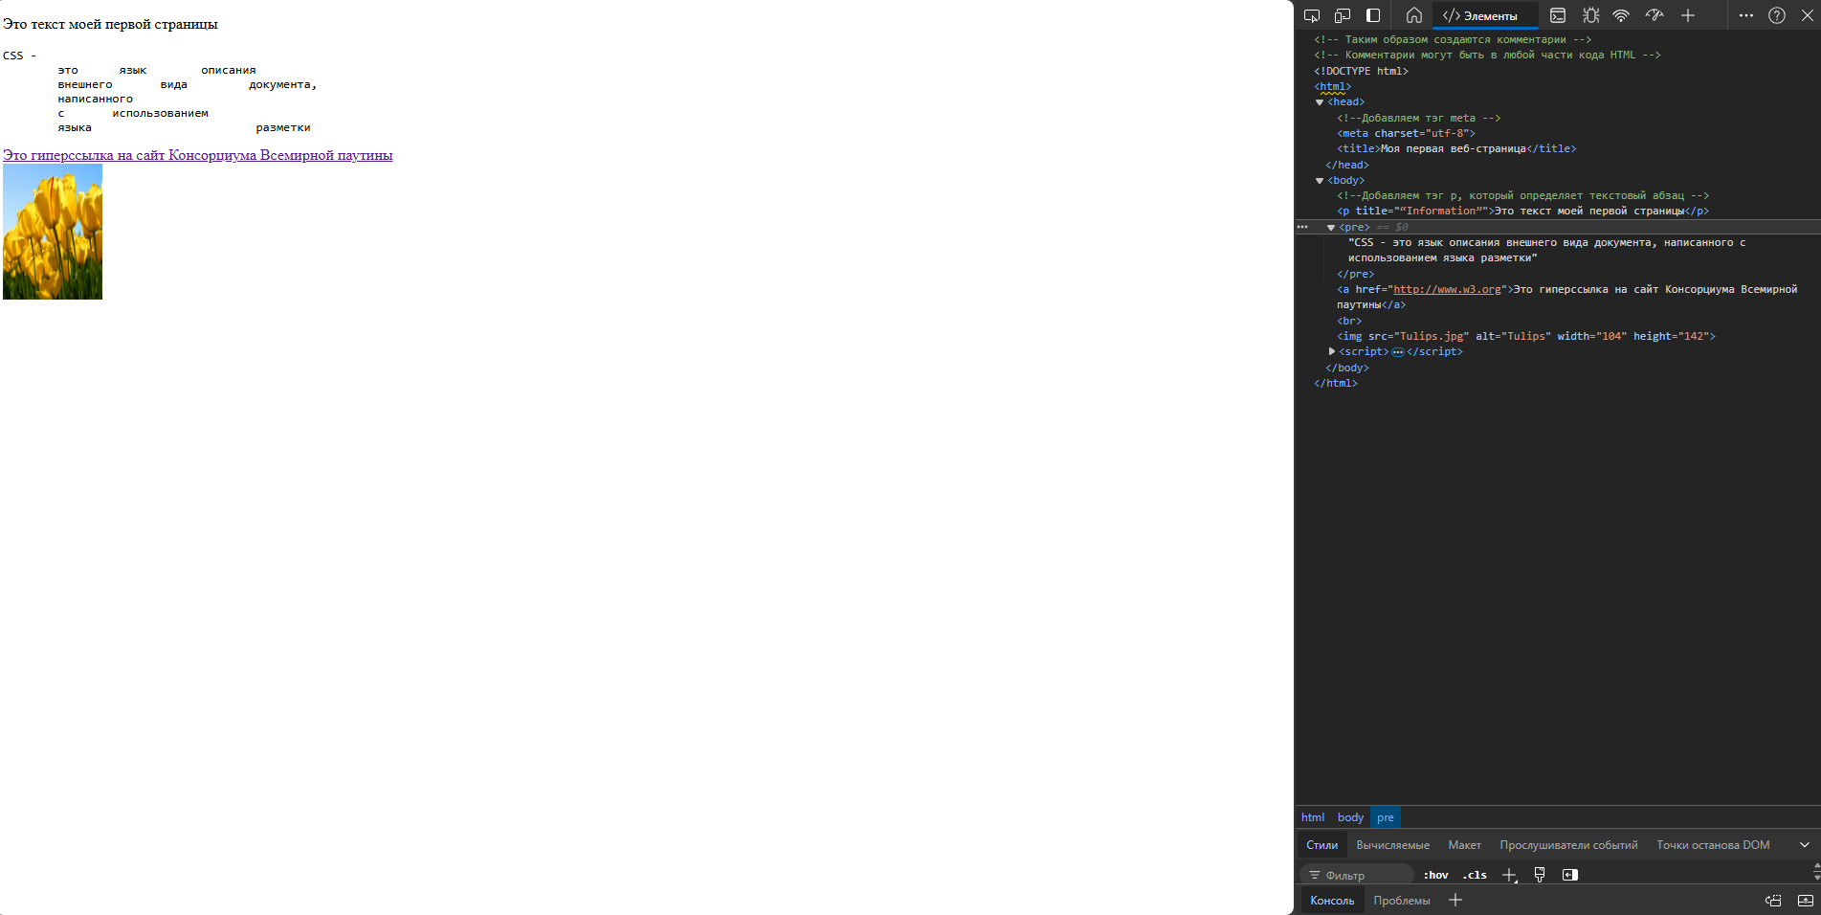
Рисунок 9 – Тег pre

Упражнение 6. Использование спецсимволов
Были протестированы спецсимволы
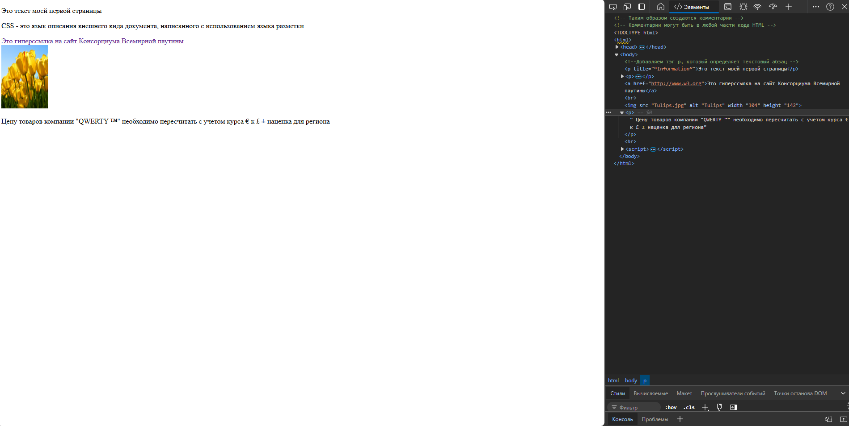
Рисунок 10 - спецсимволы
2. Основы логического форматирования контента
Упражнение 1. Использование заголовков
Были протестированы различные уровни заголовков
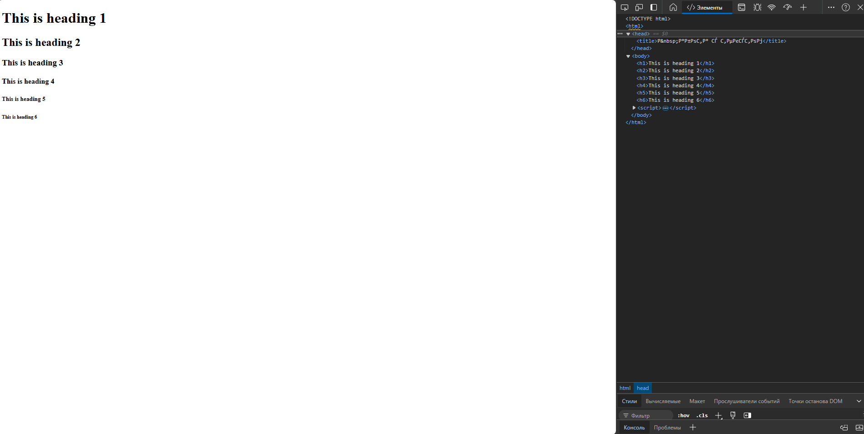
Рисунок 11 - Заголовки
Упражнение 2. Возможности логического форматирования текста
Были протестированы возможности логического форматирования текста
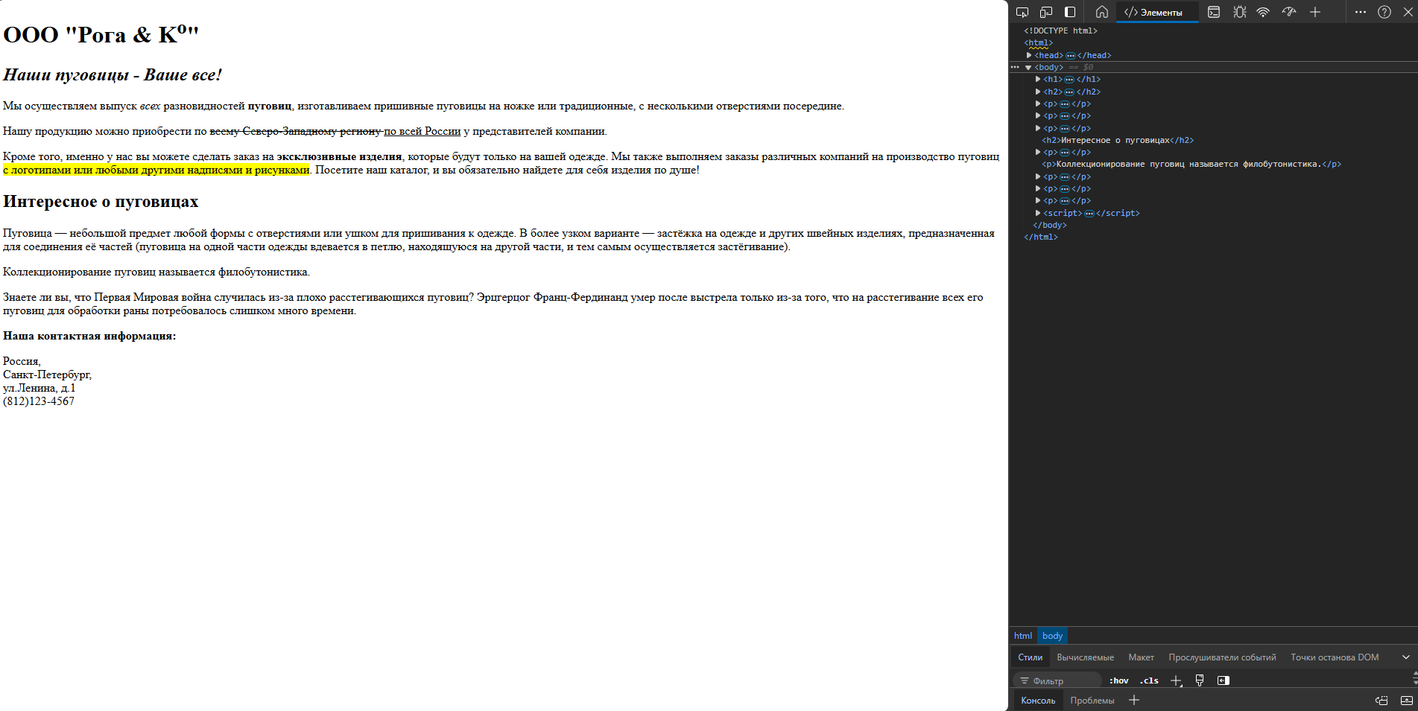
Рисунок 12 - Логическое форматирование текста

Упражнение 3. Ссылки, цитаты, определения
Были протестированы теги dfn, blockquote, address
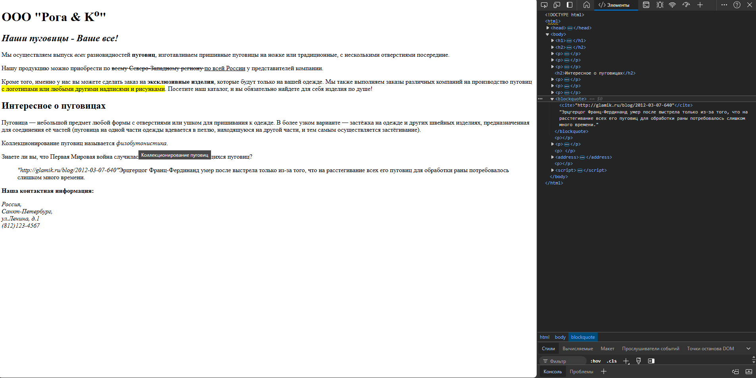
Рисунок 13 – Текст с dfn, blockquote, address
Упражнение 4. Элементы компьютерного кода
Были протестированы теги kbd, samp, code, var
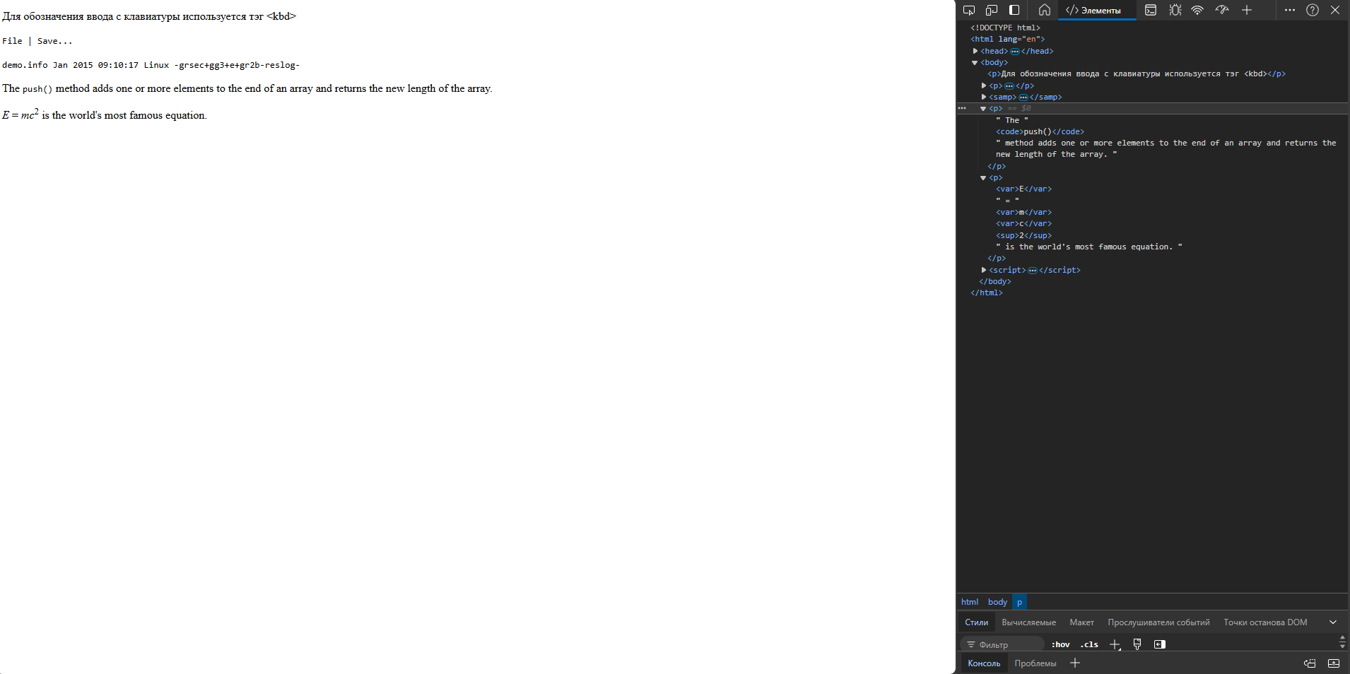
Рисунок 14 – Теги kbd, samp, code, var
Упражнение 5. Маркированные списки
Были составлены несколько видов маркированных списков
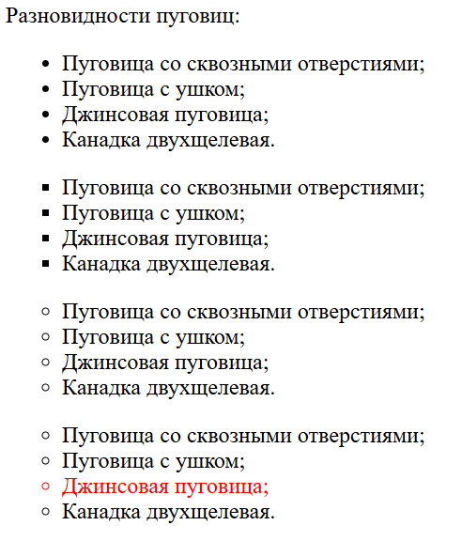
Рисунок 15 – Маркированные списки
Упражнение 6. Нумерованные списки
Были протестированы возможности нумерованных списков
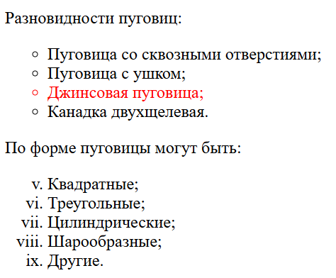
Рисунок 16 – Нумерованные списки
Упражнение 7. Список определений
Были протестированы списки определений
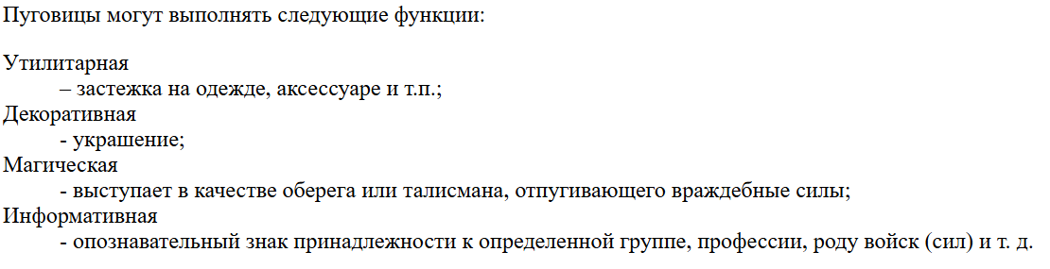
Рисунок 17 – Список определений
Упражнение 8. Вложенные списки
Был организован вложенный список
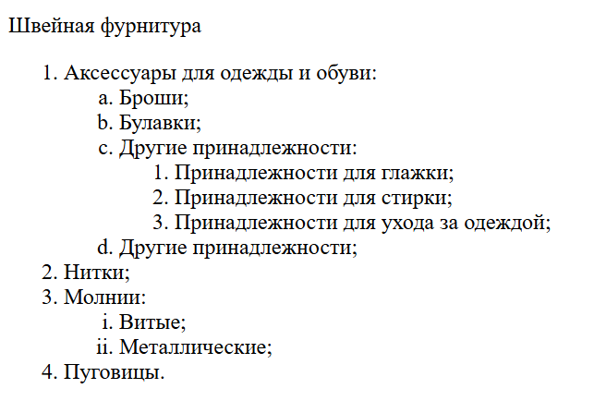
Рисунок 18 – Вложенный список
3. Гиперссылки
Упражнение 1. Основы работы с гиперссылками
В различных частях документа были добавлены гиперссылки
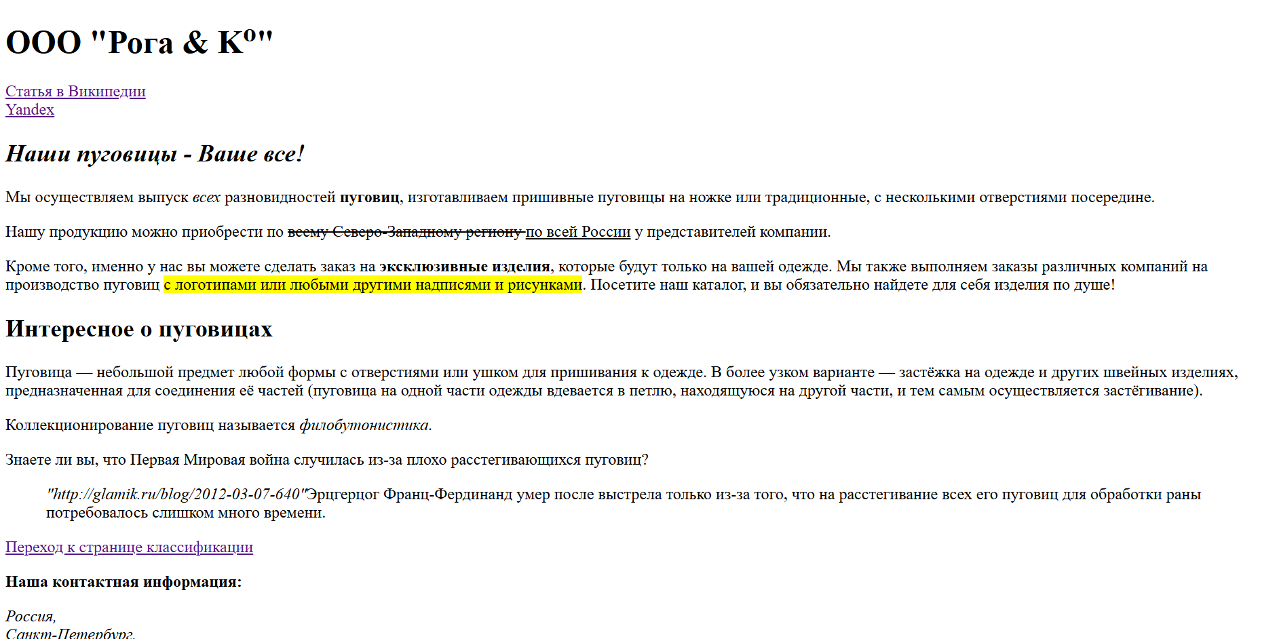
Рисунок 19 – Документ с гиперссылками
Упражнение 2. Работа с цветом гиперссылок
У всех ссылок в документе был изменен цвет
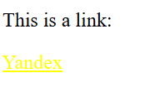
Рисунок 20 – Результат изменения цвета

Упражнение 3. Ссылка на адрес электронной почты
Была добавлена ссылка на адрес электронной почты
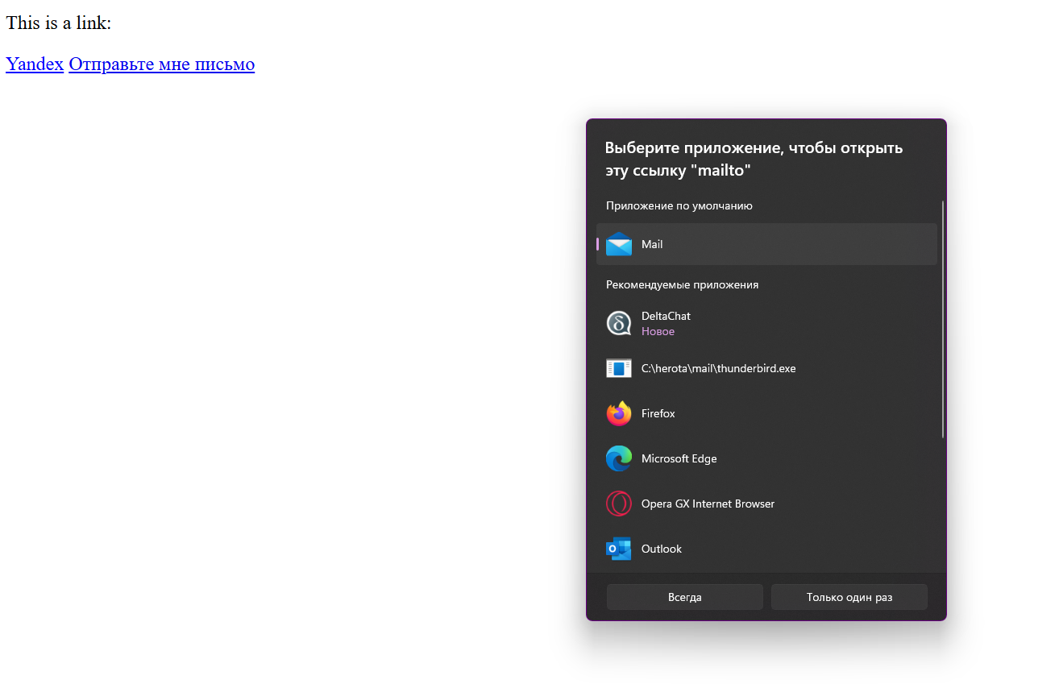
Рисунок 21 – Ссылка на электронную почту
Упражнение 4. Внутренние ссылки документа
Были добавлены якорные ссылки на заголовки в документе
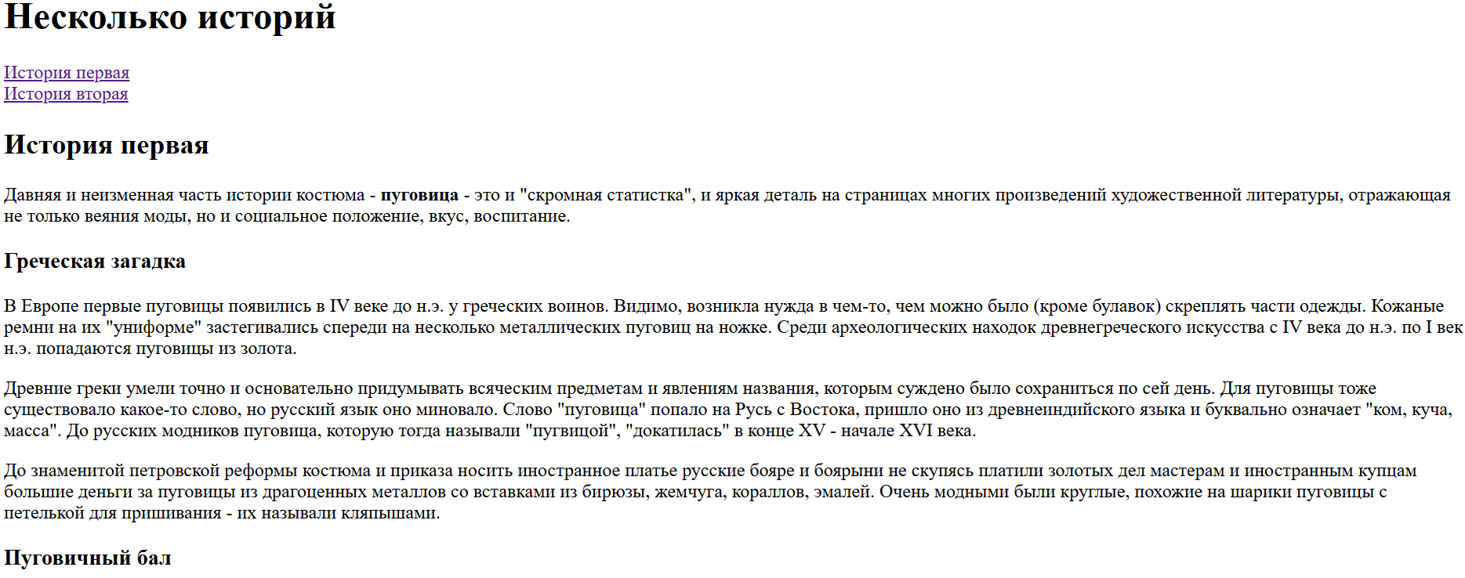
Рисунок 22 – Якорные ссылки на части документа

